Информация с сайта: https://vip.1obraz.ru/

Как составить рабочую программу по новым ФГОС. Инструкция
В статье – инструкция для педагогов, чтобы составить рабочую программу по требованиям ФГОС-2021. Собраны схемы, которые помогут учителям верно оформить тематическое планирование, а также учесть в документе рабочую программу воспитания.
ВАЖНО | Педагоги вправе работать по примерным рабочим программам по учебным предметам, которые входят в примерные ООП (ч. 7.2 ст. 12 Федерального закона от 29.12.2012 № 273-ФЗ)

Когда в вашей школе будут готовы проекты учебных планов НОО и ООО на 2022/23 учебный год, составьте рабочую программу по учебному предмету, курсу, модулю или курсу внеурочной деятельности. Но прежде изучите новые ФГОС НОО и ООО, а также локальный акт, который регламентирует разработку рабочих программ. Например, Положение о рабочей программе. Так вы учтете все требования к разработке программ.
Проверьте, чтобы ваша рабочая программа предмета, курса или модуля включала в себя три обязательных раздела: содержание, планируемые результаты освоения, тематическое планирование. Так, в разделе «Содержание учебного предмета, курса, модуля» нужно соотнести содержание с планируемыми результатами, а также учесть концепции преподавания учебных предметов.
В разделе «Планируемые результаты» вы должны указать требования к личностным, метапредметным и предметным результатам в соответствии с обновленными ФГОС. А в разделе «Тематическое планирование» нужно не просто перечислить темы и количество академических часов на их освоение, но и прописать для каждой темы возможность использования электронных или цифровых учебно-методических материалов.
Проверьте, чтобы ваша рабочая программа учебного предмета, курса или модуля, курса внеурочной деятельности учитывала рабочую программу воспитания. Новые ФГОС не регламентируют, как именно это надо сделать. Поэтому посмотрите, как школа закрепила этот момент в локальном акте, например в Положении о рабочей программе. Так вы узнаете, в каком разделе рабочей программы и как нужно отразить воспитательный потенциал своих уроков.
Далее в статье смотрите инструкцию, которая поможет вам составить рабочую программу учебного предмета, курса, модуля с учетом требований ФГОС-2021.
Ознакомьтесь с документами

Изучите новые ФГОС НОО или ФГОС ООО 2021 года в зависимости от уровня, на котором вы работаете. Например, соберитесь с коллегами на заседание методического объединения. Так вы сможете совместно изучить документ. Это позволит определить и проработать важные моменты – общие для всех педагогов и частные, которые зависят от конкретных учебных областей и учебных предметов.
Ознакомьтесь с локальным актом о рабочей программе. Например, это может быть положение. Такой документ школа разрабатывает на основе требований ФГОС. В положении найдете требования к примерному объему и структуре рабочей программы. Локальный акт регламентирует, на основе каких документов нужно разработать и как оформить рабочие программы. Также положение устанавливает сроки, на какой период вам придется составить рабочие программы.
Если вы решите работать по примерным рабочим программам по учебным предметам, которые входят в примерные ООП, то можете не разрабатывать собственные программы. Но также вы можете составить свои рабочие программы на основе примерных.
Оформите структуру рабочей программы
Придерживайтесь в рабочей программе той структуры, которую устанавливают требования новых ФГОС. Так, рабочая программа предмета, курса, модуля должна содержать три обязательных раздела (п. 31.1 ФГОС-2021 НОО, п. 32.1 ФГОС-2021 ООО). Посмотрите их на схеме 1. Другие разделы, например «Пояснительная записка» и «Календарно-тематическое планирование», не обязательны в документе. Включите их в структуру рабочей программы только в том случае, если это требование закреплено в школьном Положении о программах.
31.1. Рабочие программы учебных предметов, учебных курсов (в том числе внеурочной деятельности), учебных модулей должны обеспечивать достижение планируемых результатов освоения программы начального общего образования и разрабатываться на основе требований ФГОС к результатам освоения программы начального общего образования.
Рабочие программы учебных предметов, учебных курсов (в том числе внеурочной деятельности), учебных модулей должны включать:
- содержание учебного предмета, учебного курса (в том числе внеурочной деятельности), учебного модуля;
- планируемые результаты освоения учебного предмета, учебного курса (в том числе внеурочной деятельности), учебного модуля;
- тематическое планирование с указанием количества академических часов, отводимых на освоение каждой темы учебного предмета, учебного курса (в том числе внеурочной деятельности), учебного модуля и возможность использования по этой теме электронных (цифровых) образовательных ресурсов, являющихся учебно-методическими материалами (мультимедийные программы, электронные учебники и задачники, электронные библиотеки, виртуальные лаборатории, игровые программы, коллекции цифровых образовательных ресурсов), используемыми для обучения и воспитания различных групп пользователей, представленными в электронном (цифровом) виде и реализующими дидактические возможности ИКТ, содержание которых соответствует законодательству об образовании.
Рабочие программы учебных курсов внеурочной деятельности также должны содержать указание на форму проведения занятий.
Рабочие программы учебных предметов, учебных курсов (в том числе внеурочной деятельности), учебных модулей формируются с учетом рабочей программы воспитания.
32.1. Рабочие программы учебных предметов, учебных курсов (в том числе внеурочной деятельности), учебных модулей должны обеспечивать достижение планируемых результатов освоения программы основного общего образования и разрабатываться на основе требований ФГОС к результатам освоения программы основного общего образования.
Рабочие программы учебных предметов, учебных курсов (в том числе внеурочной деятельности), учебных модулей должны включать:
содержание учебного предмета, учебного курса (в том числе внеурочной деятельности), учебного модуля;
планируемые результаты освоения учебного предмета, учебного курса (в том числе внеурочной деятельности), учебного модуля;
тематическое планирование с указанием количества академических часов, отводимых на освоение каждой темы учебного предмета, учебного курса (в том числе внеурочной деятельности), учебного модуля и возможность использования по этой теме электронных (цифровых) образовательных ресурсов, являющихся учебно-методическими материалами (мультимедийные программы, электронные учебники и задачники, электронные библиотеки, виртуальные лаборатории, игровые программы, коллекции цифровых образовательных ресурсов), используемыми для обучения и воспитания различных групп пользователей, представленными в электронном (цифровом) виде и реализующими дидактические возможности ИКТ, содержание которых соответствует законодательству об образовании.
Рабочие программы учебных курсов внеурочной деятельности также должны содержать указание на форму проведения занятий.
Рабочие программы учебных предметов, учебных курсов (в том числе внеурочной деятельности), учебных модулей формируются с учетом рабочей программы воспитания.
Схема 1. Обязательные разделы рабочей программы предмета, курса, модуля по ФГОС-2021
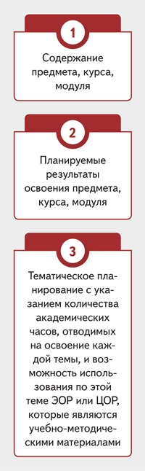

Оформите раздел «Содержание учебного предмета, курса, модуля»
В этой части рабочей программы опишите разделы или темы учебного предмета, курса или модуля. Содержание должно быть таким, чтобы ученик смог достичь планируемых результатов освоения предмета, курса или модуля. За основу можно взять содержательный раздел примерной ООП уровня образования. Также можете использовать описание из программ, которые предлагают авторы учебников из федерального перечня.
Для начала обозначьте разделы, которые школьники изучают на конкретном уровне общего образования по годам обучения. Затем в разделах выделите тематические блоки и укажите все темы. Потом зафиксируйте определенное количество часов, которое необходимо ученикам, чтобы освоить каждый блок. Так вы соотнесете темы и часы с таблицей тематического планирования.
Не забудьте учесть в содержании рабочих программ концепции преподавания учебных предметов и предметных областей. Посмотрите концепции, которые уже утвердили, на схеме 2.
Схема 2. Концепции преподавания учебных предметов и предметных областей
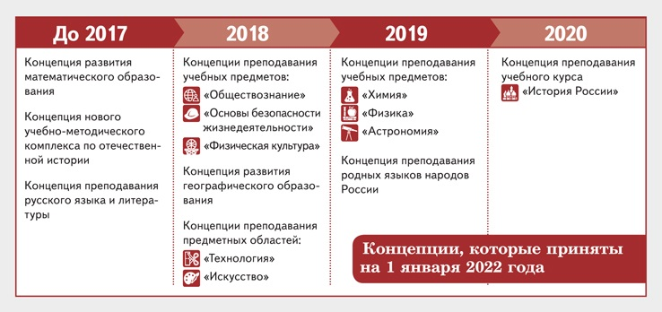
Если вы составляете рабочую программу курса внеурочной деятельности, обязательно отметьте в ней формы проведения занятий с детьми (п. 31.1 ФГОС-2021 НОО, п. 32.1 ФГОС-2021 ООО). Это единственное дополнение к общей структуре рабочих программ, которое добавили в стандарты третьего поколения.
По желанию можете приложить к рабочей программе дополнительные материалы. Например, перечень оценочных, учебных и методических материалов, которые планируете использовать в работе.

Подготовьте раздел «Планируемые результаты»

В этом разделе опишите личностные, метапредметные и предметные планируемые результаты освоения учебного предмета, курса, модуля. Стандарты не устанавливают четких требований, как представить планируемые результаты в рабочих программах. Поэтому посмотрите в школьном положении о рабочих программах, как подготовить этот раздел.
Деление результатов на три группы обязательно для целевого раздела ООП в целом. Поэтому сформулируйте планируемые результаты в рабочих программах с опорой на требования образовательных стандартов. Подробное описание планируемых результатов по каждому учебному предмету найдете в четвертых разделах обновленных ФГОС НОО и ФГОС ООО.
При необходимости разработайте адаптированные рабочие программы для школьников с ОВЗ на уровне ООО. Результаты освоения таких программ должны учитывать особенности психофизического развития и особые образовательные потребности учеников (п. 41 ФГОС-2021 ООО).

Личностные результаты. Чтобы описать требования к личностным результатам освоения учебного предмета, курса, модуля, опирайтесь на формулировки, которые даны во ФГОС. Они будут отличаться в зависимости от уровня образования, так как к ним предъявляются разные требования. Посмотрите требования обновленных стандартов к личностным результатам в таблице.
Метапредметные результаты. Учитывайте возраст школьников, когда будете формулировать такие результаты. Посмотрите требования новых ФГОС к метапредметным результатам в таблице.
Предметные результаты. В рабочей программе предметные результаты должны соответствовать как общим требованиям ООП уровня образования, так и требованиям для конкретного предмета. Посмотрите общие требования обновленных стандартов к предметным результатам в таблице. Если составляете рабочую программу для предмета, курса или модуля, у которого во ФГОС нет требований к предметным результатам, то разработайте их самостоятельно.
Таблица. Требования к результатам освоения программ начального и основного общего образования по ФГОС-2021
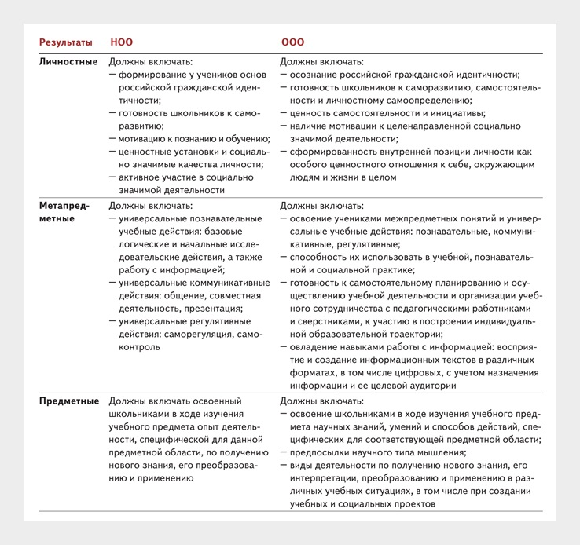

Система оценки. Разработайте систему оценки результатов учеников и укажите оценочные материалы. Чтобы проконтролировать, как школьники достигли каждого вида планируемых результатов, предусмотрите выполнение учениками контрольных работ, диктантов, тестов, практических, лабораторных и других работ. Посмотрите требования новых ФГОС к системе оценки достижения планируемых результатов освоения программы на схеме 3.
Схема 3. Требования к системе оценки достижения планируемых результатов освоения программы по ФГОС-2021
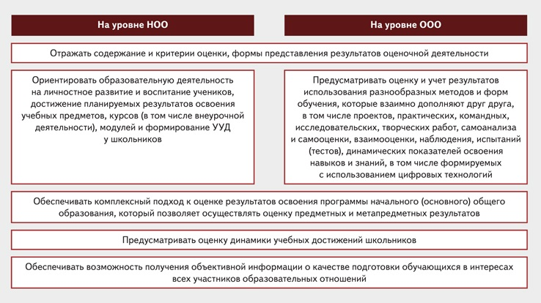
Составьте раздел «Тематическое планирование»
В тематическое планирование рабочей программы включите три обязательных элемента. Посмотрите их на схеме 4. Согласно обновленным стандартам теперь нужно прописать для каждой темы возможность использования электронных или цифровых образовательных ресурсов, которые являются учебно-методическими материалами (п. 31.1 ФГОС-2021 НОО, п. 32.1 ФГОС-2021 ООО).
Схема 4. Обязательные элементы раздела «Тематическое планирование»
Тематическое планирование можете оформить в виде таблицы с колонками, название которых подберите в соответствии с его обязательными элементами. Когда будете формулировать наименования разделов или тем, учитывайте содержание учебного предмета. Можете добавить и другие колонки по своему желанию. Например, «Планируемые результаты освоения раздела или темы». Или описать в другой колонке воспитательный потенциал раздела или темы. Посмотрите фрагмент тематического планирования, которое составлено по требованиям новых ФГОС.
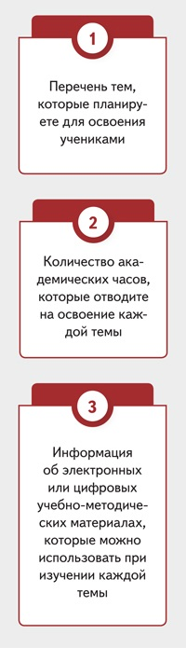
Отведите время не только на тематические часы, но и на контрольные, практические и лабораторные работы, а также на проектную и научно-исследовательскую деятельность учеников. Общее количество часов по учебному предмету должно соответствовать часам в учебном плане, а по курсу внеурочной деятельности – часам в плане внеурочной деятельности.
Учебно-методические материалы, которые можно указать в тематическом планировании в качестве электронных, посмотрите на схеме 5. Так, электронные учебно-методические материалы должны позволять использовать на занятиях дидактические возможности ИКТ, а содержание материалов – соответствовать законодательству об образовании.

Схема 5. Электронные учебно-методические материалы, которые можно включить в тематическое планирование
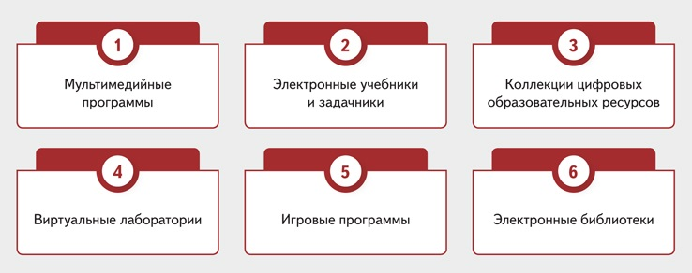
Включите календарно-тематическое планирование в структуру рабочей программы только в том случае, если такое требование устанавливает локальный акт школы о программах. Календарно-тематическое планирование учебного предмета, курса, модуля или курса внеурочной деятельности составьте на основе тематического планирования.
Календарно-тематическое планирование можете оформить в виде таблицы. Количество колонок и их содержимое школа определяет самостоятельно и закрепляет в локальном акте о рабочих программах. Например, в календарно-тематическом планировании можно указать тему урока, его номер по порядку, а также в разделе или теме. Еще можно включить информацию о домашнем задании, дате проведения урока фактически и по плану.
Учитывайте рабочую программу воспитания
Обновленные стандарты закрепляют, что рабочие программы предметов, модулей и курсов, в том числе внеурочной деятельности, формируются с учетом рабочей программы воспитания (п. 31.1 ФГОС-2021 НОО, п. 32.1 ФГОС-2021 ООО). Так, вам придется учесть в своих рабочих программах рабочую программу воспитания. Для этого внесите в разделы рабочей программы информацию о том, как вы планируете использовать воспитательный потенциал своих уроков. Новые ФГОС не регламентируют, как именно это сделать. Поэтому школа должна определить способы и закрепить их в локальном акте о рабочих программах.
Выберите один из нескольких возможных способов, как учесть в рабочих программах программу воспитания, которые определила ваша школа в локальном акте. Примеры таких способов смотрите на схеме 6.

Схема 6. Способы учесть рабочую программу воспитания в рабочих программах учебных предметов, курсов, модулей
